**Лабораторная работа № 5**

**НАСТРОЙКА СТАТИЧЕСКОЙ МАРШРУТИЗАЦИИ НА УСТРОЙСТВАХ CISCO**

**Цель работы:** Создать (сконфигурировать) изображённую исходную сеть статической маршрутизации.

**Используемые средства и оборудование:** IBM/PC совместимый компьютер с пакетом Cisco Packet Tracer; лабораторный стенд Cisco.

**1. КРАТКАЯ ТЕОРИЯ**

В маршрутизаторах используются три основных источника для добавления маршрутов в таблицы маршрутизации: подключенные маршруты, статические маршруты и динамические протоколы маршрутизации.

Маршрутизаторы всегда добавляют подключенные маршруты, если в конфигурациях интерфейсов заданы IP-адреса, а интерфейсы находятся в состоянии «up/цр» и функционируют. Но в большинстве сетей инженеры сознательно прибегают к использованию динамических маршрутизирующих протоколов, чтобы вынудить каждый маршрутизатор накапливать информацию об остальных маршрутах в объединенной сети. Статические маршруты .

конфигурации) используются наименее часто.

Статическая настройка конфигурации средств маршрутизации предусматривает добавление отдельных глобальных команд конфигурации ip route, которые задают маршрут к маршрутизатору. Эта команда конфигурации включает ссылку на подсеть (номер подсети и маску), а так же содержит указание, куда должны перенаправляться пакеты, предназначенные для данной подсети.

Статическая маршрутизация имеет собственные преимущества и недостатки.

Преимущества статической маршрутизации:

 нет нагрузки на процессор маршрутизатора;

 не используется полоса пропускания связей между маршрутизаторами;

Недостатки статической маршрутизации:

 администратор должен хорошо понимать особенности объединенной сети и правильно настроить каждый маршрутизатор;

 если в объединенную сеть добавляется новая сеть, то администратору придется добавить новые пути во все маршрутизаторы;

**2. ИСХОДНЫЕ ДАННЫЕ**

В ходе выполнения лабораторной работы необходимо промоделировать сеть, представленную на рисунке

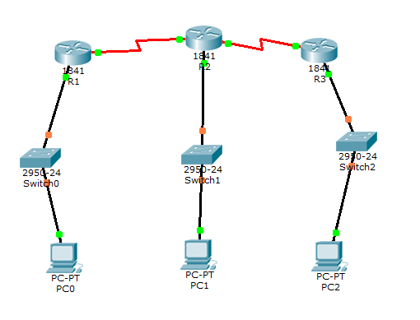

Итак, начнем настройку. Настраиваем роутер R1 в сторону хоста (интерфейс Fa 0/0): R1>

R1>en

R1#conf t

R1(config)#int fa 0/0

R1(config-if)#description Link_to_host

R1(config-if)#ip address 192.168.6.1 255.255.255.192

R1(config-if)#no sh

R1(config-if)#exit

R1(config)#

Теперь настроим роутер в сторону R2 (интерфейс Ser 0/1/0):

R1(config)#int serial 0/1/0

R1(config-if)#description Link_to_R2

R1(config-if)#clock rate 64000

R1(config-if)#ip address 192.168.4.1 255.255.255.192

R1(config-if)#no sh

R1(config-if)#exit

R1(config)#exit

R1#wr

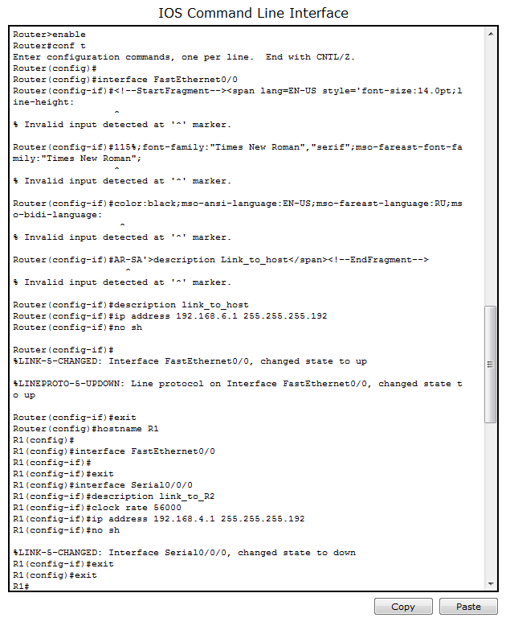

Сделаем такие же настройки на роутерах R2 и R3, только с соответствующей IP – адресацией:

R2>en

R2#conf t

R2(config)#int fa 0/0

R2(config-if)#description Link_to_host

R2(config-if)#ip address 192.168.7.1 255.255.255.192

R2(config-if)#no sh

R2(config-if)#exit

R2(config)#

R2(config)#int serial 0/1/0

R2(config-if)#clock rate 64000

R2(config-if)#ip address 192.168.4.2 255.255.255.192

R2(config-if)#no sh

R2(config-if)#description Link_to_R1

R2(config-if)#exit

R2(config)#int serial 0/1/1

R2(config-if)#clock rate 64000

R2(config-if)#ip address 192.168.5.1 255.255.255.192

R2(config-if)#no sh

R2(config-if)#description Link_to_R3

R2(config-if)#exit

R2(config)#exit

R2#wr

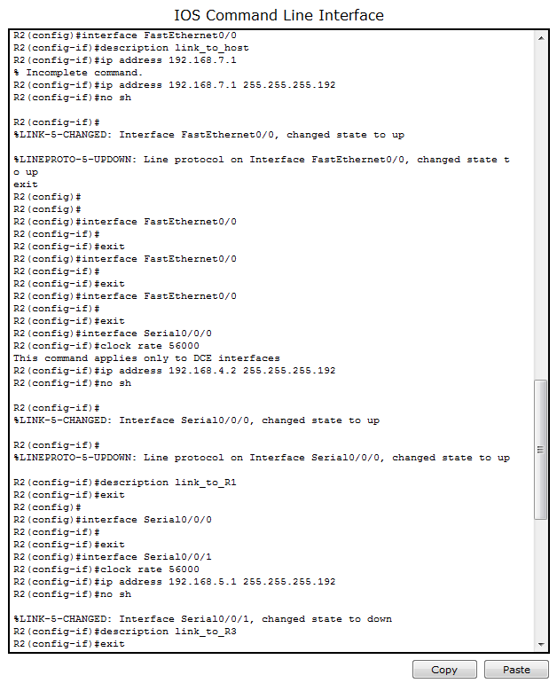

R3>

R3>en

R3#conf t

R3(config)#int fa 0/0

R3(config-if)#description Link_to_host

R3(config-if)#ip address 192.168.8.1 255.255.255.192

R3(config-if)#no sh

R3(config-if)#exit

R3(config)#int serial 0/1/1

R3(config-if)#description Link_to_R2

R3(config-if)#clock rate 64000

R3(config-if)#ip address 192.168.5.2 255.255.255.192

R3(config-if)#no sh

R3(config-if)#exit

R3(config)#exit

R3#wr

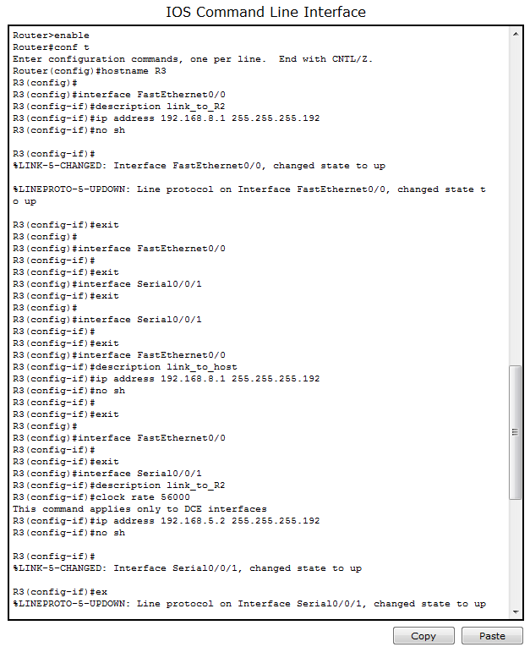

2. Протестируем сетевую доступность между роутерами и посмотрим на таблицу маршрутизации:

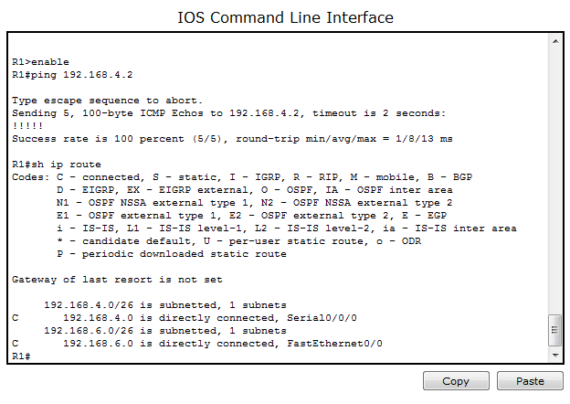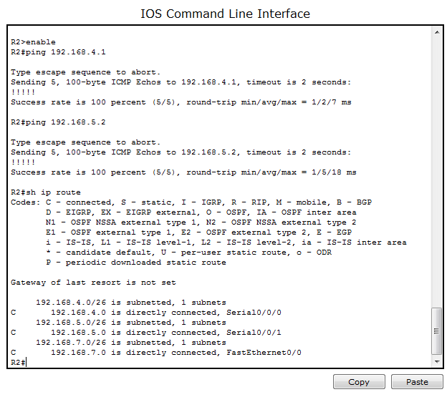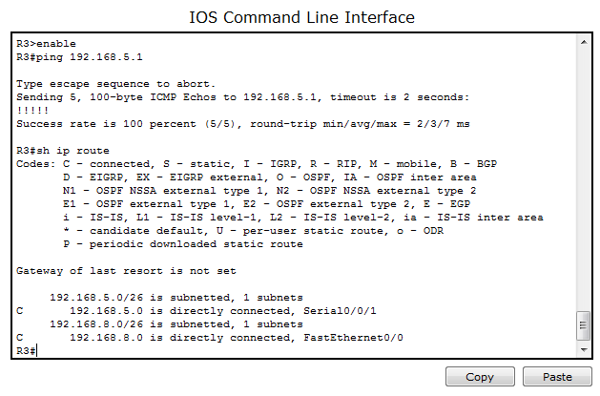

3. Проверим доступность роутеров с конечных хостов и убедимся, что на данный момент связи между этими хостами нет:

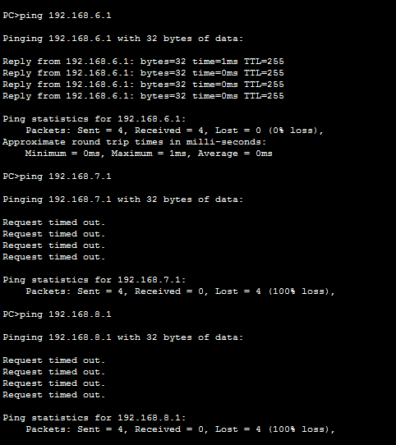

Как видим, доступность роутеров присутствует, но дальше трафик не проходит. Давайте это исправим.

Чтобы сконфигурировать статическую маршрутизацию администратор должен знать маршруты ко всем удаленным сетям назначения, которые непосредственно не присоединены к данному маршрутизатору.

Используйте команду ip route, чтобы сконфигурировать статическую маршрутизацию. Затем указываем адрес сети назначения, сетевую маску и адрес входного интерфейса следующего маршрутизатора на пути к адресату (шлюз).

1) Конфигурирование статической маршрутизации на маршрутизаторе R1

R1#conf t

R1(config)#ip route 192.168.7.0 255.255.255 192 192.168.4.2

R1(config)#ip route 192.168.5.0 255.255.255 192 192.168.4.2

R1(config)#ip route 192.168.8.0 255.255.255 192 192.168.4.2

2) Конфигурирование статической маршрутизации на маршрутизаторе R2.

R2#conf t

R2(config)#lp route 192.168.6.0 255.255.255 192 192.168.4.1

R2(config)#ip route 192.168.8.0 255.255.255 192 192.168.5.2

3) Конфигурирование статической маршрутизации на маршрутизаторе R3.

R3#conf t

R3(config)#ip route 192.168.6.0 255.255.255 192 192.168.5.1

R3(config)#ip route 192.168.7.0 255.255.255 192 192.168.5.1

R3(config)#lp route 192.168.4.0 255.255.255 192 192.168.5.1

Проверим таблицу маршрутизации командами show ip route и ping.

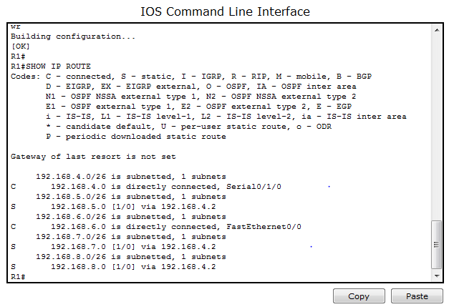

**5. КОНТРОЛЬНЫЕ ВОПРОСЫ**

1. В чем преимущества статической маршрутизации?

2. Дайте характеристику параметрам статической таблицы маршрутизации?

3. Какие этапы при установке устройства присущи маршрутизаторам компании Cisco, но отсутствуют у коммутаторов?

4. Какую из указанных ниже команд можно встретить в интерфейсе командной строки маршрутизатора, но не коммутатора?

- команда cloc rate;

- команда ip address маска адрес;

- команда ip address dhcp;

- команда interface vlan 1.

5. Чем отличаются интерфейсы командной строки маршрутизатора и коммутатора компании Cisco?

6. Какая из указанных ниже команд не покажет настройки IP-адресов и масок в устройстве?

- show running-config;

- show protocol тип номер;

- show ip interface brief;

- show version.

7. Перечислите основные функции маршрутизатора в соответствии с уровнями модели OSI.

8. Приведите классификацию маршрутизаторов по областям применения.

9. Перечислите основные технические характеристики маршрутизаторов.

10. Дайте характеристику основным сериям маршрутизаторов компании Cisco.

11. Приведите перечень протоколов маршрутизации и дайте им краткие характеристики.

12. Приведите перечень поддерживаемых маршрутизаторами интерфейсов для локальных и глобальных сетей и определите их назначение.

13. Приведите перечень поддерживаемых маршрутизаторами сетевых протоколов и определите их назначение.

14. Для чего используются маршруты по умолчанию? Каким способом можно задать маршрут по умолчанию на роутере?

15. Какая команда используется для конфигурирования статической маршрутизации? Какие параметры она содержит? В каком командном режиме она вводится? В каких сетях лучше использовать статическую маршрутизацию?